TRƯỜNG THCS THỊ TRẤN VĂN ĐIỂN ĐẠT GIẢI CAO TRONG GIẢI ĐẤU AEROBIC CÁP HUYỆN NĂM HỌC 2021 -2022.
Sáng ngày 5/7/2022, tại Nhà thi đấu trung tâm văn hóa thông tin và thể thao, PGD&ĐT huyện Thanh Trì tổ chức chương trình đại hội thể dục thể thao lần thứ X năm 2022.
Tham dự giải đấu có nhiều vận động viên đến từ các trường THCS trong huyện. Mỗi đội dự thi biểu diễn 1 bài Aerobic theo quy định của Ban tổ chức và 2 bài tự chọn theo nhóm phù hợp với lứa tuổi đảm bảo quy định về tư thế, đội hình, trang phục, âm nhạc…
Aerobic là một môn thể thao đòi hỏi tính nghệ thuật cao, sức khỏe ổn định với nhiều động tác phức tạp, tinh thần gắn kết đồng đội. Với sự chuẩn bị kĩ lưỡng, trường THCS Thị trấn Văn Điển đã đem đến cuộc thi nhiều bài Aerobic sôi nổi, hấp dẫn cùng những động tác biểu diễn đẹp mắt và ấn tượng.
Kết thúc giải đấu các em đã đạt được thành tích cao 2 giải Nhất.
Chúc mừng thành tích của giáo viên và học sinh nhà trường đã đạt được, chúc các em tiếp tục phát huy tốt trong cuộc thi cấp Thành phố.
Sau đây là một số hình ảnh của cuộc thi:
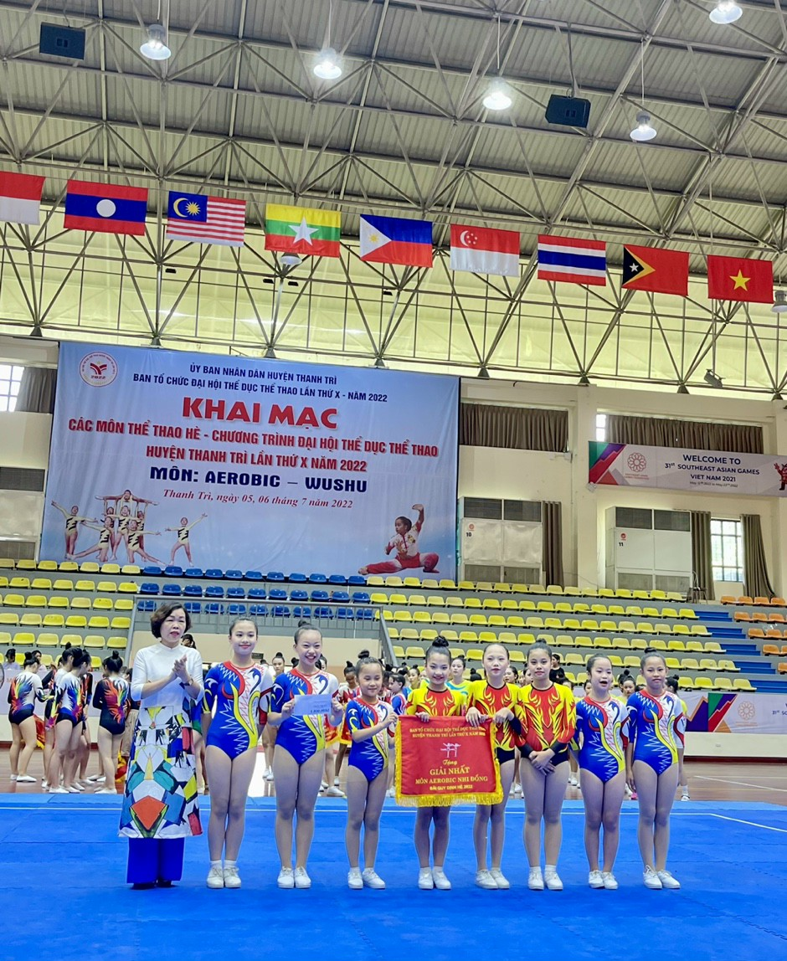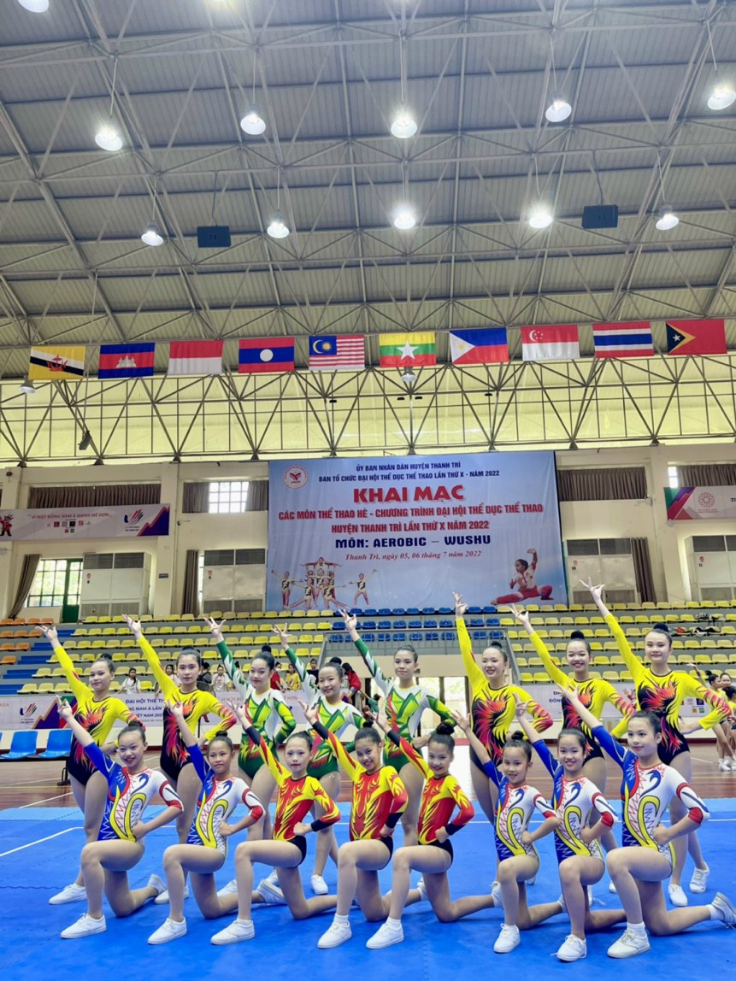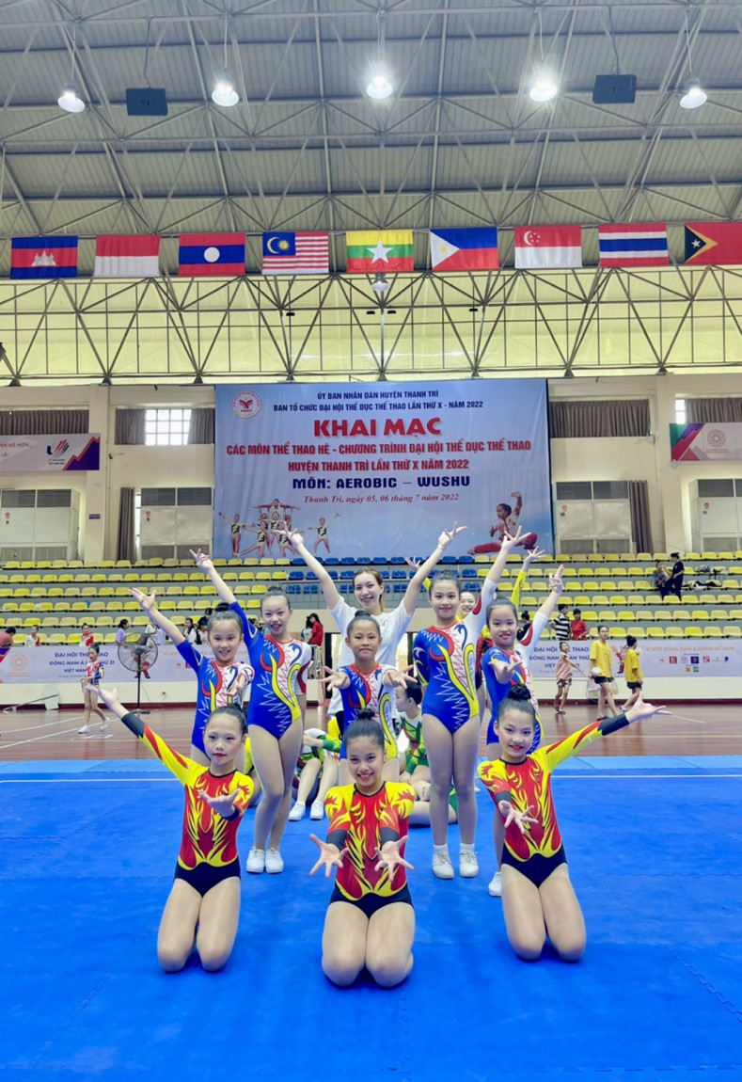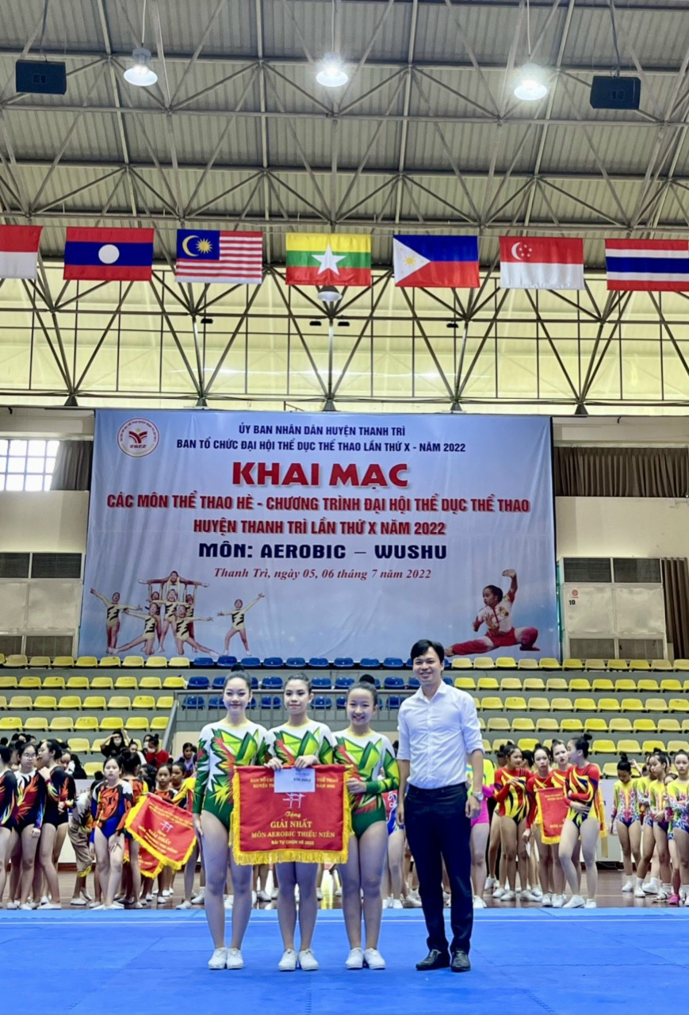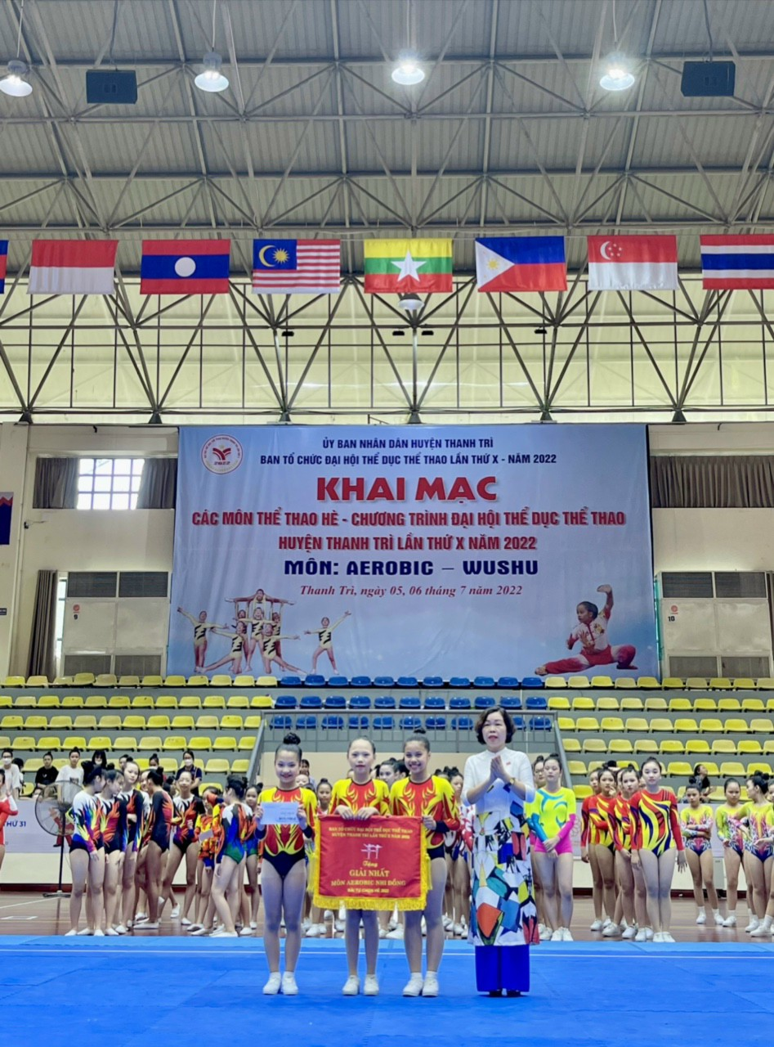
Người thực hiện: Nguyễn Thị Trâm

